**« Музыкально-дидактические игры**

**для детей с проблемами в интеллектуальном развитии»**

1. Игра «Солнышко и тучка»   
     
   Цель. Развивать у ребенка представления о различном характере музыки (весёлая, жизнерадостная; спокойная, колыбельная; грустная).  
     
   Дидактический материал: три карточки из картона с изображением: на одной сияющего солнышка; на другой – солнышко, чуть прикрытое тучкой; на третьей – тучка с дождём.  
     
   Методика применения. Ребенку раздают карточки (по одному комплекту) и предлагают послушать музыкальные произведения. Ребенок поочерёдно определяют характер каждого из них и поднимают нужную карточку.
2. Игра «Спящий бубен»  
     
   Цель: Формирование контроля за движениями и развитие способности концентрировать внимание.  
   Оборудование: один бубен, погремушки, маракас  
   Ход игры: Родитель и члены семьи садятся в круг. Ведущий очень осторожно берет бубен и бесшумно передает его своему соседу. Так участники передают «спящий» бубен по кругу, стараясь делать это как можно тише.  
   Ведущий может побуждать участников следить за движением бубна, а не просто ждать своей очереди.  
   Эта игра может быть полезна как противовес более шумным играм.  
   Направление, в котором передается бубен, можно изменять в любой момент.  
   Можно использовать другие музыкальные инструменты, такие, как маракас или любая погремушка.  
   Можно передавать два музыкальных инструмента одновременно.
3. Игра « Красная рука»  
     
    Цель: Развитие умения слушать.  
     
   Один большой барабан на подставке. Наклейки или краски, подходящие для рук или ногтей.  
   Каждый участник спокойно кладет руку на барабан. Тыльная сторона ладони раскрашена у всех разноцветными красками или к ней приклеены наклейки разных цветов. Один из участников ведет игру, называя руки по цвету, например: «Красная рука» и рука ударяет в барабан один раз. Затем называется другая рука, и игра продолжается.  
     
   Возможно, участникам следует некоторое время всем вместе поиграть на барабане, чтобы не утратить интереса к игре в ожидании своей очереди.  
   Участник, ведущий игру, тоже может быть «раскрашенной рукой».  
   Ведущий игру может определять силу удара по барабану, называя руку тихим или громким голосом.  
     
   Можно играть двумя руками, окрашенными в один и тот же цвет или в разные цвета.  
   Можно дублировать цвета с тем, чтобы два или более участников играли одновременно.  
   Можно раскрасить разноцветными красками несколько ногтей или пальцев.  
   Участники в ожидании своей очереди могут держать руки на коленях, а не на барабане. В этом случае ведущему игру следует запоминать, какие цвета он   
     
   4. Игра «ДОЖДИК, ЛЕЙ!»  
     
   Цель: развитие эмоциональной сферы, координации движений.

Дождик, лей, лей, лей.  
Помахивают кистями рук,  
На меня и на людей.  
Руки к груди и разводят в стороны,  
На людей по ложке,  
ладошки сложены в «ложки»- углубления,  
На меня по крошке,  
руки к груди и пальцы сложены в щепотку  
А на б-а-бу Ягу  
Руками схватиться за голову, покачать головой  
Лей по целому ведру.  
Руки бросить вниз с наклоном туловища

Поделка «Инопланетянин»

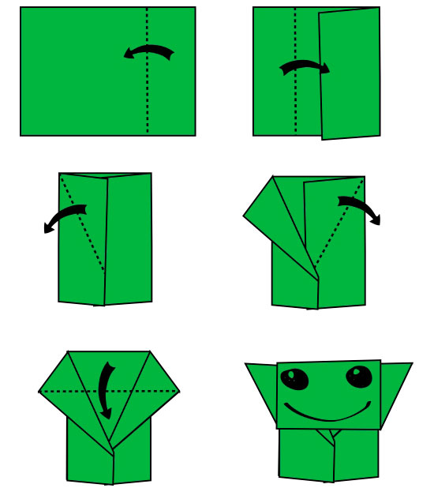

Интернет-ресурсы:

<https://educontest.net/ru/298633/музыкально-дидактические-игры-для> детей